ГОСУДАРСТВННОЕ КАЗЕННОЕ ОБРАЗОВАТЕЛЬНОЕ УЧРЕЖДЕНИЕ РЕСПУБЛИКИ ДАГЕСТАН
«Кикуникутанская основная общеобразовательная школа
Гергебильского района»



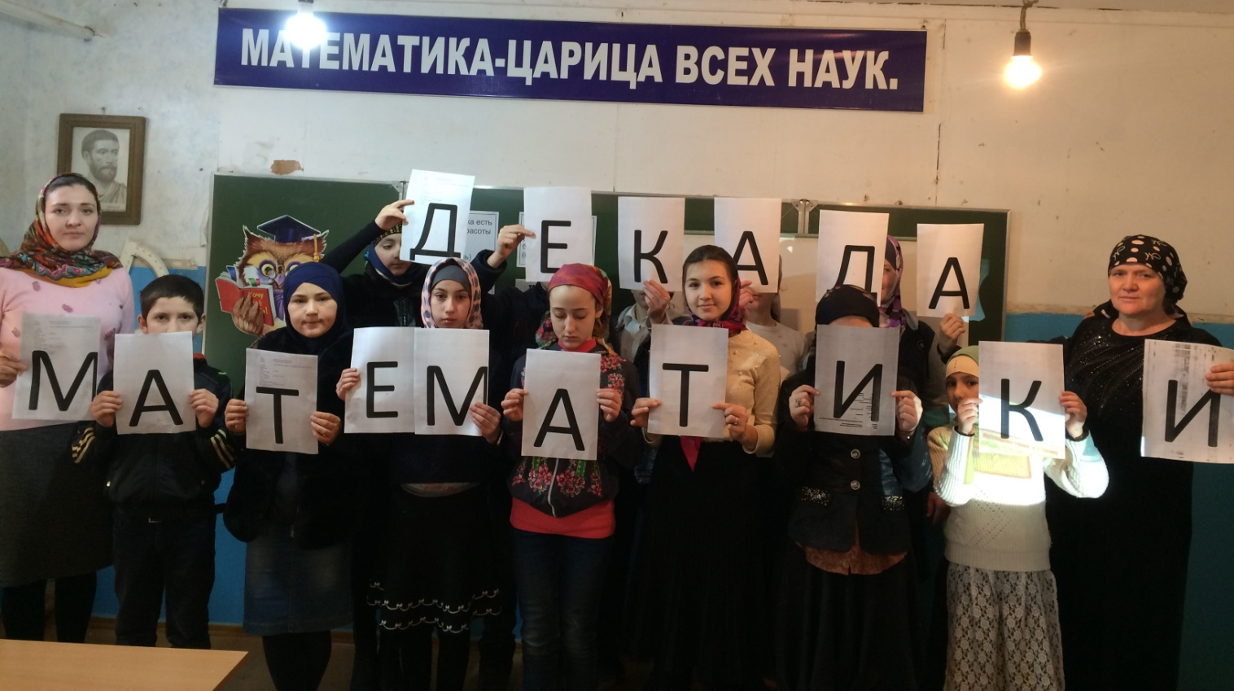

Подготовила: учитель математики технологии и ИЗО
Джафарова Патимат Магомедовна

2018 - 2019 учебный год

Цели:
- Поддержать у учащихся познавательный интерес к предмету.
- Способствовать развитию памяти, грамотности речи.
- Формирование навыков публичного выступления.

Оформление:
-карточки букв алфавита;
-плакаты с высказываниями:
«Математику можно определить как предмет, в котором всегда трудно понять, о чем идет речь и является ли истиной то, что мы утверждаем».
( Рассел)
«Изучение математики приближает к бессмертным богам».
(Платон)

« Математика и опыт – вот подлинные основания достоверного, естественного, разумного живого познания».
(Спиноза)

«Математика есть прообраз красоты мира».
( Аристотель)

«В истории черпаем мы мудрость, в поэзии – остроумие, в математике – проницательность».
(Бекон)

Х О Д ЛИНЕЙКИ:
Есть множество важных наук.
Но, что есть важней математики?
Она, как усердный паук,
Сплетает сети науки и практики.(слайд1)

Учитель:
В школе мы изучаем интересную и важную науку – математику. Сейчас она проникает почти во все отрасли знаний, являясь «языком, на котором говорят другие науки». Но что такое МАТЕМАТИКА ?
Математика представляет искуснейшее изобретение, способное удовлетворить любознательность, облегчить ремесла и уменьшить труд людей. (Рене Декарт)
Математика, это «царица и служанка» всех остальных наук, всегда и везде оказывалась впереди и, подчас подвергаясь насмешкам, упрекам в ее оторванности от жизни, отвлеченности, сухости и т.п., прокладывала новые пути человеческому знанию. (Соболев)
Математика дисциплинирует ум, приучает к логическому мышлению, недаром говорят, что математика – это гимнастика ума. МАТЕМА греческое
слово.
Оно означает «учение» знания, полученные через размышления.
В древности знали 4 матемы:
=учение о числах (арифметика)
=теория музыки (гармония)
=учение о фигурах и измерениях (астрономия)
=астрология.
В математике много удивительного. Математикой занимались и занимаются люди разных профессий. Например, русский писатель А.С.Грибоедов окончил физико-математический факультет университета, а крупнейший математик Будяковский был поэтом.
Математику любили Гоголь и Пушкин, Лермонтов и Толстой.
Не только руки, ноги, тело требуют тренировки, но и мозг человека требует упражнений. Решение задач, головоломок, ребусов развивает логическое мышление. Недаром говорят, что «математика – это гимнастика ума».
Ведущие линейки
Математика – наука, Но зубрежка все напрасно-
Хороша и всем нужна, Не доходит до меня,
Без нее прожить нам трудно, Это вовсе не игрушка,
Без нее нам жизнь сложна. Ничего, не сдамся я.
Но порою достанет так вот, Математика сурова,
Что не знаешь, как и быть, Ее просто так не взять,
Математику насильно Попытаемся мы снова
Я пытаюсь зазубрить. Получить оценку пять.

Магомедова Фатима 5 класс Омаров Магомед 5 класс
